

Curso de Análise e Desenvolvimento de Sistemas

Francisco Mariano de Carvalho Neto Mariana Xavier dos Santos Galindo Matheus Henrique Franchin

Priscila Padilla Latance Vinícius Henrique Lemos Costa

**Documentação de Desenvolvimento de Software**

Título: Sistema de Controle de Manutenção de Frota

## Sorocaba Fevereiro – 2024



**Francisco Mariano de Carvalho Neto Mariana Xavier dos Santos Galindo Matheus Henrique Franchin**

**Priscila Padilla Latance Vinícius Henrique Lemos Costa**

**Documentação de Desenvolvimento de Software Título: Sistema de Controle de Manutenção de Frota**

Trabalho de Graduação apresentado à Faculdade de Tecnologia de Sorocaba, como parte dos pré- requisitos para obtenção do título de Tecnólogo em Análise e Desenvolvimento de Sistemas

**Orientador:** Profª. Cristiane Palomar Mercado

## Sorocaba Fevereiro - 2024

### Dedicatória

Exemplo de dedicatória Dedico este trabalho aos meus pais que com muita perseverança e paciência sempre incentivaram meus estudos e proporcionaram a educação que hoje tenho.

# Agradecimentos

Neste item podem ser incluídas todas as pessoas que de alguma forma colaboraram para a realização do trabalho: amigos, pais, professores, coordenadores etc. O texto abaixo é apenas um exemplo.

A Deus, que segura minhas mãos e guia meus passos.

À minha família, minha maior bênção: meus filhos fulano, beltrano e ciclano, minha mulher Beltrana.

Aos meus pais, Maria e João, pela dedicação e amor infinito.

Aos amigos que colaboraram das mais diversas formas na elaboração deste trabalho: Mariana, Sérgio, Juliana.....

Ao José da Silva, pelas informações preciosas sobre os processos do setor de RH À Profª Rita Souza, pela orientação precisa e dedicação incansável.

etc

# Resumo

Este texto é um exemplo, use como modelo para a formação do seu TG, não leve em consideração o conteúdo do texto aqui apresentado, trata-se apenas de um exemplo. O resumo deve ser composto de uma sequência de frases concisas e afirmativas. Inicie com uma frase significativa, explicando o tema e o problema abordado, a seguir ressalte o objetivo geral, as técnicas e ferramentas, os resultados e a conclusão. Lembre-se que

o trabalho será inicialmente conhecido pelo resumo aqui escrito, portanto, ele deve ser fidedigno ao trabalho desenvolvido. Note que não há abertura de parágrafo. O conteúdo deve ser disposto em parágrafo único. O resumo não deve ser muito longo, tente escrever no máximo 250 palavras, o objetivo do resumo é mostrar para o leitor qual é o escopo do TG. A ABNT recomenda que os resumos sejam escritos no impessoal, assim como todo

o texto do TG. Por exemplo, deve-se utilizar as seguintes expressões: “verifica-se que", “conclui-se que", "percebe-se que pelos testes", "é válido supor", etc. Não é adequado, dizer: "conforme vimos no item anterior". Diz-se: "conforme visto no item anterior", ou, em vez de "dissemos que", "foi dito que". Não indique referências.

Palavras-chave: Resumo; Pesquisa; Escopo

# Lista de Figuras

Figura 1 – Visão geral da gestão de pessoas 10

Figura 2 – Enfoque sistêmico nas organizações 12

Figura 3 – Esquema da estratégia empresarial e gestão de pessoas 13

Figura 4 – Fronteiras virtuais nas organizações 24

Figura 5 – Gestão das tecnologias da informação e gestão de pessoas 25

**Lista de Tabelas**

Tabela 1 – Principais mudanças na Área de Recursos Humanos (PricewaterhouseCoopers) 17

Tabela 2 – Principais mudanças na Área de Recursos Humanos (Chiavenato) 22

Tabela 3 – Resumo do Estudo de Caso 1 29

Tabela 4 – Ferramentas de T.I. e seu relacionamento com os processos da ARH (estudo de caso 1) 30

Tabela 5 – Ferramentas de T.I. e seu relacionamento com os processos da ARH (estudo de caso 2) 36

**TABELAS SÓ PODEM SER UTILIZADAS PARA INFORMAÇÕES NUMÉRICAS**

### Lista de Quadros

Quadro 1 – Principais mudanças na Área de Recursos Humanos (PricewaterhouseCoopers) 17

Quadro 2 – Principais mudanças na Área de Recursos Humanos (Chiavenato) 22

Quadro 3 – Resumo do Estudo de Caso 1 29

Quadro 4 – Ferramentas de T.I. e seu relacionamento com os processos da ARH (estudo de caso 1) 30

Quadro 5 – Ferramentas de T.I. e seu relacionamento com os processos da ARH (estudo de caso 2) 36

**QUADROS SERVEM PARA ORGANIZAR INFORMAÇÕES TEXTUAIS OS CASOS DE USO DE BAIXO NÍVEL DEVEM ESTAR EM QUADROS**

**Índice:** Inserir o índice dos títulos e subtítulos.

# Introdução (nos títulos use letra arial, 16, negrito)

A introdução deve começar com uma apresentação geral do contexto do trabalho. Descreva os problemas e lacunas da área do software a ser desenvolvido de maneira sucinta, se houver, descreva a organização na qual será aplicado o estudo. Justifique a escolha do tema. Descreva também o objetivo do trabalho de forma clara.

Apresente as ferramentas, tecnologias, metodologias, técnicas, modelos etc. que serão utilizados para solucionar o problema apresentado.

Por último apresente a estrutura do trabalho, isto é, quais os capítulos e conteúdo desses capítulos

**. Use letra Arial, tamanho 12, parágrafo com espaçamento 1,5.**

# Embasamento teórico

Neste capítulo, serão apresentados os conceitos fundamentais que embasam o trabalho, além de uma revisão de pesquisas científicas semelhantes que abordam temas relacionados à importância e implementação de sistemas de controle de manutenção de veículos.

#### Manutenção de Veículos

A manutenção de veículos desempenha um papel importante para garantir a segurança, confiabilidade e eficiência de um veículo durante todo o seu ciclo de vida. Isso inclui uma variedade de atividades, incluindo inspeções de rotina, reparos, substituição de peças desgastadas e manutenção preventiva. Na literatura, sabe-se que a manutenção insuficiente pode levar à falha do equipamento, aumentando significativamente o risco de acidentes e incorrendo em custos significativos de manutenção (Kannan et al., 2018).

A manutenção preventiva é uma parte importante deste processo porque permite identificar e corrigir potenciais problemas antes que se tornem graves, garantindo a segurança dos ocupantes dos veículos e das torres. Além disso, a manutenção regular ajuda a aumentar a eficiência, reduzir o tempo de inatividade do veículo e aumentar a disponibilidade.

#### Sistema de Controle de Manutenção

Um sistema de controle de manutenção é uma abordagem organizada e sistemática para gerenciar todas as atividades de manutenção dentro de uma organização. O sistema envolve planejamento, programação, execução e monitoramento de todas as atividades relacionadas à manutenção e é projetado para garantir a disponibilidade, confiabilidade e segurança dos equipamentos.

Ao implementar um sistema de controlo de manutenção, as organizações podem otimizar a gestão dos seus ativos, reduzir os custos relacionados com a manutenção e melhorar a eficiência operacional. Isto é conseguido identificando e priorizando tarefas de manutenção, programando atividades de acordo com as

necessidades operacionais, registrando e analisando dados de manutenção e implementando práticas de manutenção preventiva e preditiva.

1. **Avaliação da Eficiência de um Sistema de Controle de Manutenção em uma Frota de Veículos Comerciais:** Este estudo avaliou a eficácia de um sistema de controle de manutenção implementado em uma frota de veículos comerciais. Os resultados indicaram uma redução significativa nos custos de manutenção e uma melhoria na disponibilidade dos veículos após a implementação do sistema. Silva, J. et al. (2017).
2. **Impacto da Manutenção Preventiva na Segurança de Veículos: Um Estudo de Caso em uma Frota de Táxis:** Investigou-se o impacto da manutenção preventiva na segurança dos veículos em uma frota de táxis. Os resultados mostraram uma redução significativa no número de acidentes e falhas mecânicas após a implementação de um programa de manutenção preventiva. Santos, A. et al. (2018).
3. **Gestão de Frota e Manutenção de Veículos: Uma Revisão da Literatura e Perspectivas Futuras:** Essa revisão da literatura analisou as práticas atuais de gestão de frota e manutenção de veículos, identificando tendências emergentes e desafios futuros. Destacou-se a importância da implementação de sistemas de controle de manutenção para melhorar a eficiência operacional e a segurança dos veículos. Oliveira, R. et al. (2020).
4. **Implantação de um Sistema de Controle de Manutenção em uma Empresa de Transporte Rodoviário de Cargas:** Descreveu-se a implementação de um sistema de controle de manutenção em uma empresa de transporte rodoviário de cargas. Os resultados mostraram uma redução significativa nos custos de manutenção e uma melhoria na disponibilidade da frota após a implementação do sistema. Lima, M. et al. (2019).
5. **Desenvolvimento e Implementação de um Sistema de Controle de Manutenção em uma Empresa de Ônibus Urbanos:** Este trabalho detalhou o desenvolvimento e a implementação de um sistema de controle de manutenção

em uma empresa de ônibus urbanos. Os resultados indicaram uma melhoria significativa na gestão de ativos e uma redução nos custos de manutenção após a implementação do sistema. Pereira, F. et al. (2016).

# Análise de Requisitos

### Visão geral do Produto

Descrever o tema do projeto e os seus objetivos gerais. Suas funcionalidades deverão ser indicadas de forma resumida. A visão geral pode fornecer informações sobre um possível caminho para solucionar o problema já identificado.

Deverá ser descrito: Qual é o problema a ser solucionado? Qual o público alvo? Definir o escopo do projeto. Delimitar o que será feito e o que não será. Deixar claro a ideia central do projeto, o domínio do problema.

Se existir uma empresa para a qual o projeto será destinado, a empresa deverá ser apresentada nesta seção.

### Descrição da técnica utilizada para levantamento dos requisitos

Para o levantamento de requisitos deste projeto foram analisados softwares ja existentes no mercado, bem como sua aplicação nos processos operacionais da empresa. Foram analisadas as rotinas e detalhes do funcionamento.

### Requisitos de Software

#### Requisitos Funcionais

RF.1 - Cadastro de Veículos:

Permitir a inclusão, alteração e consulta de veículos com as seguintes informações: Marca, Modelo, Cor, Placa, Ano modelo, Quilometragem atual.

RF.2 - Controle de Manutenções:

Esta funcionalidade permite o registro de manutenções preventivas e corretivas, incluindo:

Data da manutenção, Tipo de manutenção (preventiva ou corretiva), Quilometragem do veículo no momento da manutenção, Descrição detalhada dos serviços realizados, Peças utilizadas e seus respectivos custos.

RF.3 - Agendamento de Serviços:

Permitir o agendamento de serviços para:

Manutenções preventivas, Manutenções corretivas

RF.4 - Consulta de Agendamentos:

Permitir a consultar, agendamentos realizados, com a possibilidade de filtrar por:

Data, Veículo,

RF.5 - Consulta de Horários e Boxes Disponíveis:

Permitir a consulta de horários e boxes disponíveis para agendamento de serviços.

RF.6 - Cancelamento de Agendamentos:

Permitir o cancelamento de agendamentos realizados, com registro do motivo do cancelamento.

RF.7 - Histórico de Manutenções:

Permitir a consulta do histórico de manutenções realizadas em cada veículo, com a visualização de:

Data da manutenção

Tipo de manutenção

Quilometragem do veículo

Descrição dos serviços realizados

Peças e mão de obra utilizadas

Custos da manutenção

RF.8 - Captura de Placas e Hodômetro (Km) pela OCR:

Permitir a captura automática da placa do veículo e do hodômetro (quilometragem) através de OCR (reconhecimento óptico de caracteres).

Controle de Estoque

RF.9 - Cadastro de Produtos:

Permitir o cadastro de produtos utilizados nas manutenções, como:

Peças e Acessórios.

RF.10 - Consulta de Estoque:

Permitir a inclusão, alteração e consulta de veículos com as seguintes informações: Descrição do produto, Código de referência, Quantidade em estoque, Valor total em estoque

#### Requisitos Não Funcionais

RNF.1 - Autenticação e Autorização de Usuários:

Autorização de usuários para acesso às funcionalidades do sistema de acordo com seus perfis de acesso.

RNF. 2 - Tempo de Resposta:

O sistema deve ter um tempo de resposta rápido para todas as suas funcionalidades, garantindo uma experiência fluida e eficiente para os usuários.

O tempo de resposta máximo para as principais operações do sistema deve ser inferior a X segundos (definir o valor de X de acordo com as necessidades da oficina).

RNF.3 - Alta Disponibilidade do Sistema:

O sistema deve estar disponível para uso 24 horas por dia, 7 dias por semana, com um índice de disponibilidade de 99,9%.

O sistema deve ter mecanismos de redundância e failover para garantir sua alta disponibilidade.

RNF.4 - Escalabilidade para Atender ao Crescimento da Frota:

O sistema deve ser capaz de escalar para atender ao crescimento da frota de veículos da oficina, sem apresentar problemas de desempenho ou gargalos.

O sistema deve ser capaz de suportar um aumento no número de usuários, transações e dados sem afetar sua performance.

RNF.5 - Interface Amigável e Intuitiva: usablilidade

O sistema deve ter uma interface amigável e intuitiva, facilitando o uso por parte dos usuários, mesmo aqueles com pouca experiência em informática.

A interface deve ser organizada de forma clara e lógica, com menus e ícones intuitivos.

O sistema deve ter recursos de ajuda online e tutoriais para auxiliar os usuários na utilização do sistema.

RNF.6 - Fácil de Navegar e Usar:

O sistema deve ser fácil de navegar e usar, com menus e comandos autoexplicativos.

As principais funcionalidades do sistema devem ser facilmente acessíveis e intuitivas.

O sistema deve ter atalhos e teclas de atalho para facilitar a navegação.

RNF.7 - Manutenibilidade

O sistema deve ser fácil de atualizar e manter, com um processo simples e rápido para instalação de novas versões.

O sistema deve ter um mecanismo de atualização automática para notificar os usuários sobre novas versões disponíveis.

~~RNF.8 - Suporte Técnico Eficiente:~~

~~O sistema deve ter um serviço de suporte técnico eficiente e acessível que responda às solicitações dos usuários em tempo hábil.~~

~~O suporte técnico deve estar disponível por telefone, e-mail, chat online ou outros canais de comunicação.~~

Aplicativos Semelhantes

1. Frotasoft[1]:

Trata-se de um software brasileiro com foco em empresas de transporte e logística. Oferece recursos como controle de manutenções, gestão de combustíveis, rastreamento de veículos e relatórios gerenciais.

Em relação as funcionalidades propostas na aplicação apresentada neste trabalho podemos citar as similaridades: Controle de ordens de serviço, histórico de manutenções, gestão de estoque de peças, relatórios customizáveis.

Diferenciais: Módulo específico para gestão de pneus, integração com balanças de pesagem, aplicativo mobile para motoristas.

2. Webfleet:

Software da TomTom com foco em empresas de todos os portes. Oferece recursos como rastreamento de veículos, gestão de motoristas, controle de horas de serviço e relatórios de desempenho.

Similaridades: Rastreamento em tempo real, histórico de viagens, geofencing, relatórios de consumo de combustível.

Diferenciais: Integração com Google Maps, módulo de gestão de tarefas, sistema de pontuação para motoristas, aplicativo mobile para motoristas e gestores.

3. TrackEnsure:

Software brasileiro com foco em empresas de pequeno e médio porte. Oferece recursos como rastreamento de veículos, gestão de motoristas, controle de horas de serviço e relatórios de desempenho.

Similaridades: Rastreamento em tempo real, histórico de viagens, geofencing, relatórios de consumo de combustível.

Diferenciais: Preço acessível, módulo de gestão de entregas, sistema de monitoramento de temperatura, aplicativo mobile para motoristas e gestores.

4. Maxifrota:

Software brasileiro com foco em empresas de grande porte. Oferece recursos como gestão completa da frota, incluindo controle de manutenções, gestão de combustíveis, rastreamento de veículos, gestão de pneus e relatórios gerenciais.

Similaridades: Controle de ordens de serviço, histórico de manutenções, gestão de estoque de peças, relatórios customizáveis.

Diferenciais: Módulo específico para gestão de pneus, integração com oficinas mecânicas, sistema de monitoramento de pressão dos pneus, aplicativo mobile para motoristas e gestores.

5. Wialon:

Software da Gurtam com foco em empresas de todos os portes. Oferece recursos como rastreamento de veículos, gestão de motoristas, controle de horas de serviço, relatórios de desempenho e integração com outros sistemas.

Similaridades: Rastreamento em tempo real, histórico de viagens, geofencing, relatórios de consumo de combustível.

Diferenciais: Integração com diversos dispositivos e sensores, API aberta para desenvolvimento de integrações customizadas, plataforma robusta e escalável.

#### Diagrama de Casos de Uso e Descrição dos Casos de Uso

Apresentar o Diagrama de Casos de Uso e a descrição desses casos de uso, conforme exemplos a seguir a seguir. É importante lembrar que os quadro devem tem letra tamanho 10, assim como o nome e a fonte das figuras, quadros e tabelas.

Exemplo:

A seguir é apresentado o diagrama de casos de uso do sistema, conforme Figura 1.

**Figura 1 – Diagrama de Caso Uso**

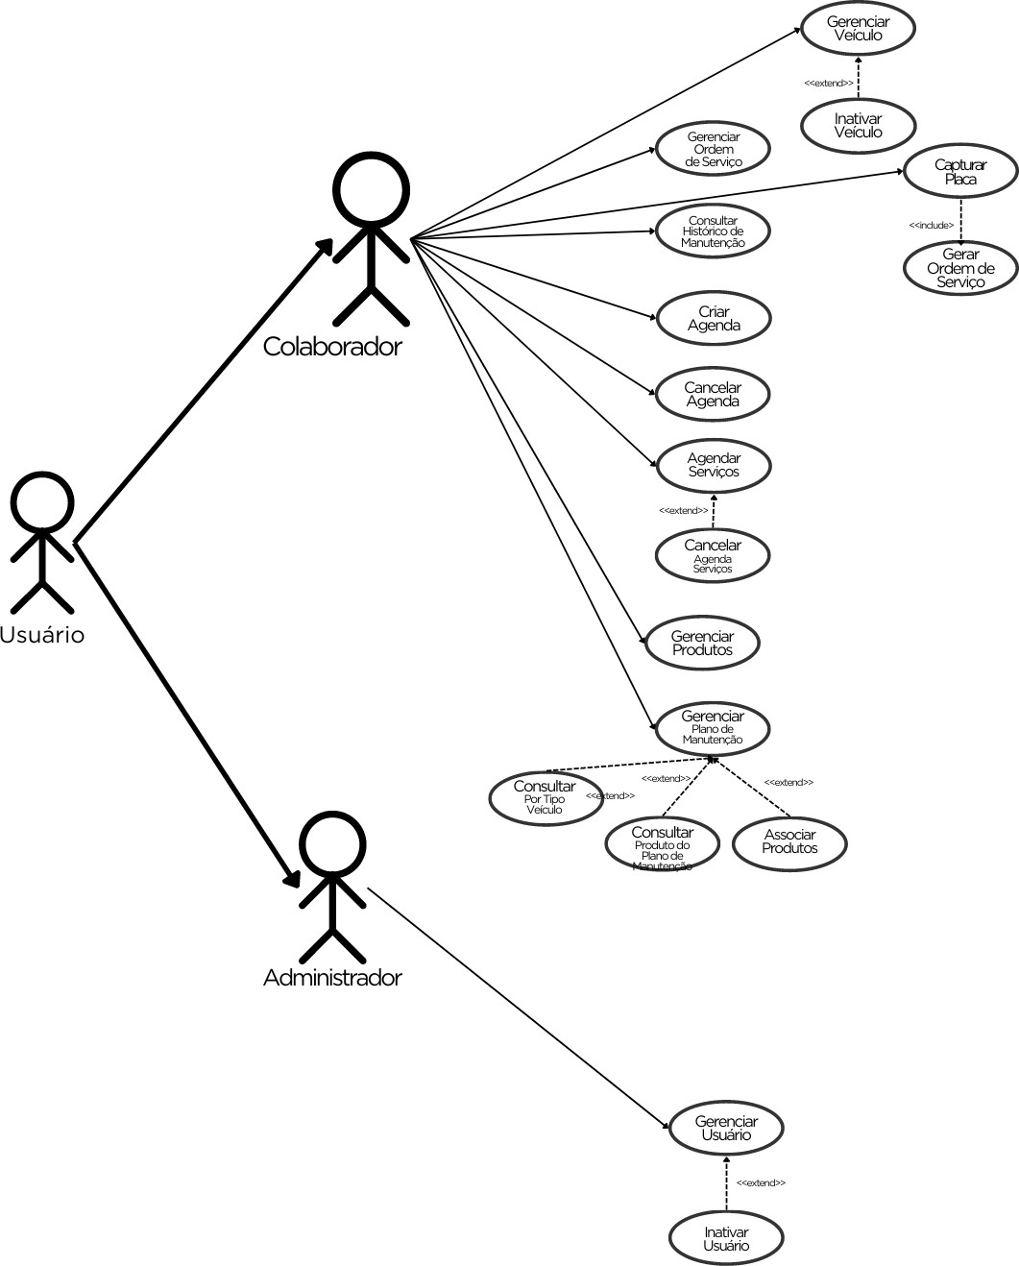

**Fonte: Autoria própria**

Nos Quadros de 1 a 12 a seguir são apresentadas as descrições narrativas dos casos de uso, também chamados de casos de uso de baixo nível.

#### Quadro 1. Caso de uso – Gerenciar Anúncio

|  |  |  |  |  |  |  |  |  |  |  |
| --- | --- | --- | --- | --- | --- | --- | --- | --- | --- | --- |
| **Caso de Uso** | RF04: GERENCIAR ANÚNCIO | | | | | | | | | |
| **Ator Principal** | USUÁRIO | | | | | | | | | |
| **Ator Secundário** |  | | | | | | | | | |
| **Pré-Condição** | O usuário deve ter uma sessão ativa no sistema. Para alterar ou excluir um anúncio, já deve existir o cadastro do anúncio. | | | | | | | | | |
| **Pós-Condição** |  | | | | | | | | | |
| **Cadastrar anúncio** | | | | | | | | | | |
| **Ações do Ator** | | | | | **Ações do Sistema** | | | | | |
| 1 – O usuário anúncio/cadastro. | | acessa | a | opção |  | | | | | |
|  | | | | | 2 – O  cadastro. | sistema | retorna | o | formulário | de |
| 3 – O usuário informa os dados para cadastro do animal, nome, descrição do anúncio, localização do animal e demais informações relevantes. | | | | |  | | | | | |
|  | | | | | 4 – O sistema valida os dados informados e salva no banco de dados. | | | | | |
| **Alterar anúncio** | | | | | | | | | | |
| **Ações do Ator** | | | | | **Ações do Sistema** | | | | | |
| 1 – O usuário acessa a opção anúncio. | | | | |  | | | | | |
|  | | | | | 2 - O sistema retorna os anúncios. | | | | | |
| 3 - O usuário seleciona o anúncio desejado. | | | | |  | | | | | |
|  | | | | | 4 - O sistema retorna os dados do anúncio. | | | | | |
| 5 - O usuário altera os dados. | | | | |  | | | | | |
|  | | | | | 6 - O sistema valida as informações alteradas  e armazena as alterações. | | | | | |
| **Excluir anúncio** | | | | | | | | | | |
| **Ações do Ator** | | | | | **Ações do Sistema** | | | | | |
| 1 – O usuário acessa a opção anúncio. | | | | |  | | | | | |
|  | | | | | 2 - O sistema retorna os anúncios. | | | | | |
| 3 - O usuário seleciona o anúncio desejado. | | | | |  | | | | | |
|  | | | | | 4 - O sistema pede confirmação de exclusão. | | | | | |
| 5 - O usuário confirma exclusão. | | | | |  | | | | | |
|  | | | | | 6 - O sistema exclui o anúncio do banco de  dados. | | | | | |

Fonte: Autoria Própria

# Projeto Detalhado do Software

Este item poderá ter suas seções alteradas com a autorização do orientador. As modificações podem ser decorrentes do emprego de um Método de Processo de Software específico. Por exemplo, se o desenvolvimento for na área de jogos/jogos educativos o aluno poderá seguir outras metodologias por ex. Extreme Game Development(XGD) ou alguma sistemática indicada por algum especialista no assunto. O mesmo pode ocorrer com desenvolvimento ágil para aplicações móveis ou web.

### Arquitetura da aplicação

Apresentar de maneira sucinta, qual foi o modelo arquitetural escolhido para o projeto. É interessante incluir figuras facilitando o entendimento dos componentes, conforme apresentado na Figura 2.

Figura 1 - Arquitetura do Software

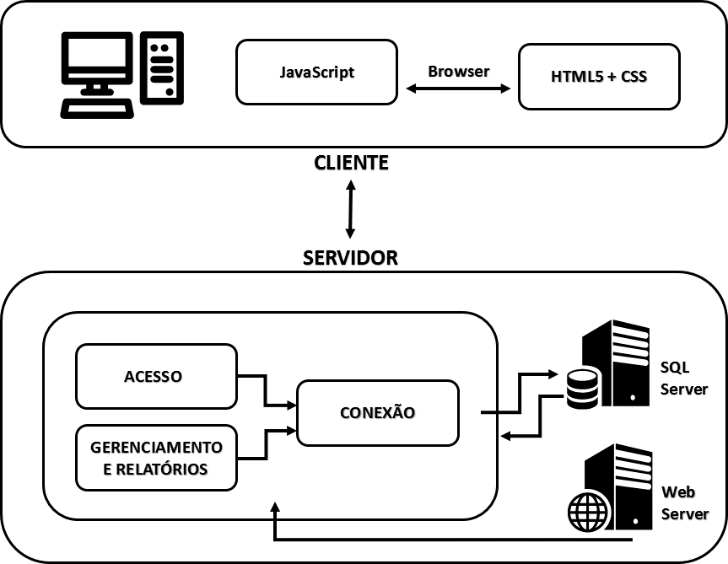

Fonte: Autoria própria

### Tecnologias utilizadas e APIs

Descrever as tecnologias que serão utilizadas para desenvolvimento da aplicação, principalmente se for uma tecnologia nova. Exemplo: nova linguagem, framework, banco de dados, API ou hardware. Colocar notas de rodapé em todas as tecnologias para apresentar o site (sempre o site oficial da tecnologia) de onde foi retirada a definição e a data de acesso. Veja o exemplo no rodapé

Exemplo:

#### OpenCV

OpenCV1, também chamado de Open Source Computer Vision, é uma biblioteca de visão computacional. Inicialmente, foi desenvolvida pela Intel, mas hoje é mantida por uma ampla comunidade de programadores independentes, empresas e universidades, sob a

1 Disponível em <[https://opencv.org](https://opencv.org/)> Acesso em: 22/06/2023

licença aberta BSD. O desenvolvimento está ativo, com o último lançamento estável em julho de 2019.

#### YouTube API

A YouTube API2 permite adicionar funcionalidades do YouTube em sites e ttaplicativos através de um serviço REST. Inserindo-se a url e os parâmetros a API apresenta a resposta......etc etc....

### Modelo de dados

#### Modelo Conceitual

#### Modelo Lógico

#### Diagrama de Classes

Deverá ser produzido apenas se o desenvolvimento utilizar orientação a objetos.

### Diagrama de Atividades

O Diagrama de Atividades é um diagrama comportamental (que especifica o comportamento do software), e por meio dele pode-se modelar partes do comportamento de um software. Este diagrama deverá ser utilizado para documentar o aspecto funcional

2 Dispenívem em <[https://youtube.org](https://youtube.org/)> Acesso em 20/06/2023

(não estrutural) do software, quando é necessário representar o fluxo da informação que o software trabalhará**.**

### Interfaces com o usuário

Apresentar aqui as interfaces com o usuário acompanhada de uma pequena explicação esclarecendo aspectos do uso. Pode ser *printscreen* das telas ou layout elaborado por alguma ferramenta.

Exemplo

A tela principal do sistema, figura 1, é exibida ao clicar no botão Home do menu lateral. No canto esquerdo da tela é exibido o menu lateral contendo “Home”, “Contas a pagar”, “Renegociação”, “Simulação”, “Grupo de Contas”, “Fornecedores” e “Relatórios”. Ainda no menu lateral, no rodapé, é exibido o botão “Cadastrar conta” como link rápido para acessar a tela de cadastro de contas.

No canto superior esquerdo dessa tela é exibido o título “*Dashboard*”. No centro da tela será exibida informações como a quantidade de contas abertas, vencidas, renegociadas, com simulações abertas e um *grid* exibe contas dos próximos vencimentos.

Figura 1 - Tela inicial Dashboard

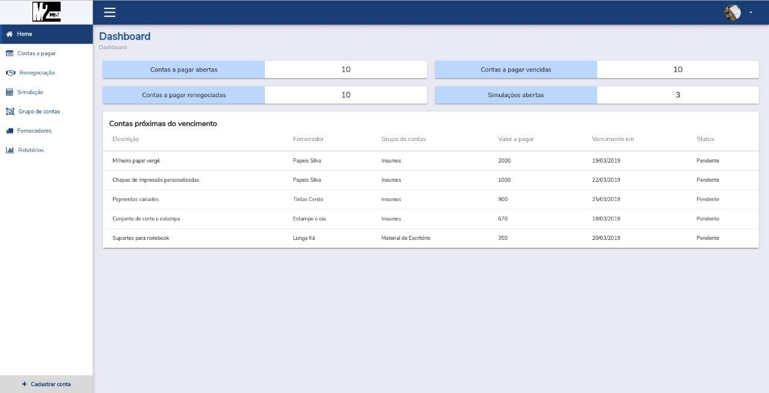

Fonte: Autoria própria

# Implantação

Indicar o repositório onde o código fonte pode ser acessado. Fornecer informações sobre a instalação do software desenvolvido, assim como dos softwares complementares a serem instalados para o funcionamento do sistema.

Aqui também podem ser especificadas informações adicionais sobre o software, informações sobre sua utilização, backups, monitoramento etc.

# Conclusão

Este item é muito importante. Faz o fechamento, concluindo as ideias. Esta etapa sintetiza todo o trabalho realizado e fornece uma resposta para a questão apresentada. Pode também levantar hipóteses e refletir sobre cada objetivo proposto.

A conclusão deverá apresentar um resumo de tudo o que foi feito. Poderão ser inseridos argumentos que mostrem quais objetivos foram atingidos e os resultados obtidos.

# Referências

< Este é um item obrigatório. Lista numerada em ordem alfabética **>**

Listar somente as referências que têm autoria e que foram efetivamente citadas no texto. As referências sem autoria, representadas apenas por uma URL (Ex. <http://pmkb.com.br/sig/padroes-frameworks/pmbok-pmi/)> devem ser apresentadas ao longo do texto, em notas de rodapé, de acordo com o exemplo a seguir:

¹ Conforme disponível em: < <http://pmkb.com.br/sig/padroes-frameworks/pmbok-pmi/>>. Acesso em: 10 jul. 2020.

## Como apresentar as referências: exemplos

**IMPORTANTE**: UTILIZAR UM SOFTWARE PARA ELABORAR CORRETAMENTE AS REFERÊNCIAS

Pode ser o MORE (Mecanismo Online para Referências) da UFSC – [www.more.ufsc.br](http://www.more.ufsc.br/)

Ou o Mybib ou qualquer outro

BRUNINI. O. Ambientes climáticos e exploração agrícola da cana-de-açúcar. In: DINARDO-MIRANDA, L. L; VASCONCELOS, A. C. M.; LANDELL, M. G. A. (Ed.). **Cana-**

**de-açúcar**. Campinas: Instituto Agronômico, 2008. p. 179-204.

CARBONELL, J.; OSORIO, C. A. Characterization of different areas with maximum potential productivity planted with sugarcane in the Cauca River Valley (Colombia). In: INTERNATIONAL SYMPOSIUM ON VORONOI DIAGRAMS IN SCIENCE AND ENGINEERING, 2010, Quebec. **Anais...** Quebec: IEEE, 2010. p.266–272.

CERRI, D.; MAGALHÃES, P. Correlation of physical and chemical attributes of soil with sugarcane yield. **Pesquisa Agropecuária Brasileira**, n. 1, p. 613–620, 2012.

CHAPMAN, P *et al*. **CRISP-DM 1.0**: step-by-step data mining guide. [S.l]: SPSS Inc., 2000.

CHEN, Y.; HU, D.; ZHANG, G. Data mining and critical success factors in data mining projects. **IFIP**: Advances in Information and Communication Technology, v. 207, n. 05, p. 281–287, 2006.

COCK, J.*et al*. Crop management based on field observations: case studies in sugarcane and coffee. **Agricultural Systems**, v. 104, n. 9, p. 755–769, 2011.

É CORRETO TAMBÉM COLOCAR O NOME INTEIRO DOS AUTORES, CONFORME MOSTRADO NOS EXEMPLOS A SEGUIR

FISCHER, André Luiz; NOGUEIRA, Arnaldo José França Mazzei. **As Pessoas na Organização***.* São Paulo : Editora Gente, 2017, 2ª edição.

FREITAS, Marcos André dos Santos. **Fundamentos do Gerenciamento de Serviços de TI** - 2ª Ed. 2019.

GATES, Bill . **A estrada do futuro**. São Paulo : Companhia das Letras, 1995

GOETTEN, Vicente. **Gerenciamento de Serviços de TI baseado no ITIL – V2**. 2012.

ILUMNA Consultoria e Sistemas LTDA. **Treinamento para certificação em fundamentos ITIL**. 1.2.ed. São Paulo: Ilumna, 2016.

MAGALHÃES. Ivan; PINHEIRO, Walfrido. **Gerenciamento de serviços de TI na prática: Uma abordagem com base no ITIL**. 1.ed. São Paulo: Novatec, 2017.

MANSUR, Ricardo. **Governança de TI: Metodologias, Frameworks e Melhores Práticas**. 1. ed. Brasport, 2016.

OGC, Office of Government Commerce. **Service Delivery**. Londres – Inglaterra: The Stationary Office, 2001a.

OGC, Office of Government Commerce. **Service Support**. Londres – Inglaterra: The Stationary Office, 2001b.

PINHEIRO, Flávio R. **Fundamentos em Gerenciamento de Serviços em TI Baseado no ITIL**. 2016.

PRESSMAN, Roger S. **Engenharia de Software**. 7ª ed., Bookman, 2017.

SILVA, Fabiana dos Santos. **Service Desk e Gerenciamento de Incidentes baseado em ITIL**. 2008. 43 f. Monografia apresentada Universidade Paulista para obtenção da graduação em Ciências da Computação.

SOMMERVILLE, Ian. **Engenharia de Software**. 8ª ed. Pearson, 2007

STATDLOBER, Juliano. **Help-Desk e SAC com Qualidade**. Rio de Janeiro: Brasport, 2006.

TACHIZAWA, Takeshy; et alli. **Gestão com pessoas: uma abordagem aplicada às estratégias de negócios**. Ed. FGV, 2001.

TOLEDO, Flávio de. - **O que são recursos humanos**. São Paulo : Ed. Brasiliense, 2017a

TOLEDO, Flávio de. - **O que são recursos humanos II**. São Paulo : Ed. Brasiliense, 2017b

VASCONCELLOS, Eduardo ; MARCOVITCH, Jacques. **Gerenciamento da Tecnologia: um instrumento para a competitividade empresarial**. Ed. Edgard Blücher Ltda, 2007.

WALTON, Richard E. **Tecnologia de Informação: O uso de TI pelas empresas que obtêm vantagem competitiva**. São Paulo: Atlas, 2008

#### Notas de observação sobre:

Os autores são indicados por seu sobrenome seguido das iniciais do nome. Todas as iniciais dos autores são citadas

* Quando houver até três autores, todos devem ser indicados.
* Quando houver quatro ou mais autores indicar apenas o primeiro, seguido da expressão “*et al”*.

#### Quadro informativo para dúvidas das referências:

|  |  |  |
| --- | --- | --- |
| **TIPO DE DOCUMENTO** | **FORMATO DA REFERÊNCIA** | **EXEMPLO** |
| Livro com um autor | SOBRENOME,  Nome. **Título:** subtítulo (se tiver). Edição (se tiver). Local de publicação: Editora, ano de publicação da obra. | KRENAK, Ailton. **Ideias para adiar o fim do mundo.** São Paulo: Companhia das Letras, 2019. |
| Livro com até três autores | SOBRENOME, Nome; SOBRENOME, Nome; SOBRENOME,  Nome. **Título:** subtítulo (se houver). Edição (se houver). Local: Editora, ano de publicação. | ARUZZA, Cinzia; BHATTACHARYA, Tithi;  FRASER, Nancy. **Feminismo para os 99%**: um manifesto. São Paulo: Boitempo, 2019. |
| Livro com mais de três autores | SOBRENOME, Nome *et al*. **Título:** subtítulo (se houver). Edição (se houver). Local: Editora, ano de publicação. | DILGER, Gerhard *et al*. **Descolonizar o imaginário:** debates sobre pós- extrativismo e alternativas ao desenvolvimento. São Paulo: Fundação Roxa Luxemburgo, 2016. |
| Livro com autor desconhecido | TÍTULO DO LIVRO, Local:  Editora, ano. | A MULA SEM CABEÇA. Florianópolis: Editora X, 2020. |
| Referência da Constituição Federal ou Estadual | LOCAL. Título  (ano). **Descrição**. Local do órgão constituinte, ano de publicação. | BRASIL. Constituição  (1988). **Constituição da República Federativa do Brasil.** Brasília, DF: Centro Gráfico, 1988. |
| Legislação comum | BRASIL. **Lei nº XX.XXX**,  de dia de mês de ANO. Função da lei. Diário Oficial da União, Brasília, DF, v. XX, n. XX, data de publicação do Diário. | BRASIL, **Lei nº 9.029**, de 13 de abril de 1995. Proíbe a exigência de atestados de gravidez e esterilização e outras práticas discriminatórias, para efeitos admissionais ou de permanência da relação jurídica de trabalho e dá outras |

|  |  |  |
| --- | --- | --- |
|  |  | providências. Diário Oficial da União, Brasília, DF, v. 01, n. 55, 1995. |
| Artigo de periódico ou revista | SOBRENOME, Nome  abreviado. Título do artigo. **Título da Revista**, Local de publicação, número do volume, páginas inicial-final, mês e ano. | KILOMBA, Grada. A máscara, **Revistas USP**, n. 16, p. 23-40, 2016. |
| Artigo apresentado em evento | SOBRENOME,  Nome. **Título do**  **trabalho**  **apresentado**. *In:* **TÍTULO DO EVENTO**, nº do evento, ano de realização, local (cidade de realização). Título do documento (anais, resumos, etc). Local: Editora, ano de publicação. Páginas inicial-final. | SILVA, João. **A contribuição de Paulo Freire na Pedagogia**. *In:* **JORNADA DE PEDAGOGIA**, nº 3, 2019, Florianópolis. Resumos. Florianópolis: Editora X, 2020, p. 20-50. |
| Monografia, dissertação ou tese | SOBRENOME,  Nome. **Título:** subtítulo (se houver). Ano de apresentação. Número de folhas ou volumes. Categoria (área de concentração) – Instituição, Local, ano da defesa. | CARNEIRO, Aparecida Sueli. **A construção do outro como não-ser como fundamento do ser.** 2005. Tese (Doutorado em Educação) – Curso de Educação – Universidade de São Paulo, São Paulo, 2005. |

|  |  |  |
| --- | --- | --- |
| Obras coletivas ou autorias de entidades | AUTOR, Nome do. Entidade. **Título**. Local, ano. | SÃO PAULO, Prefeitura Municipal de. Secretaria de Cultura. **Dados sobre os aspectos culturais de São Paulo.** São Paulo, 2017. |
| Referência de sites ou documentos eletrônicos | SOBRENOME, Nome.  Título da matéria. **Nome do jornal,** cidade de publicação (se houver), dia, mês e ano. Seção (caso exista). Disponível em: URL. Acesso em: dia, mês e ano. | LIMÓN, Raúl. Pfizer afirma que sua vacina contra o coronavírus tem eficácia de 90%. **El país**, 09 nov. 2020. Disponível em: [https://brasil.elpais.com/brasil/2020-](https://brasil.elpais.com/brasil/2020-11-09/pfizer-afirma-que-sua-vacina-contra-o-coronavirus-tem-uma-eficacia-de-90.html) [11-09/pfizer-afirma-que-sua-vacina-](https://brasil.elpais.com/brasil/2020-11-09/pfizer-afirma-que-sua-vacina-contra-o-coronavirus-tem-uma-eficacia-de-90.html) [contra-o-coronavirus-tem-uma-eficacia-](https://brasil.elpais.com/brasil/2020-11-09/pfizer-afirma-que-sua-vacina-contra-o-coronavirus-tem-uma-eficacia-de-90.html) [de-90.html](https://brasil.elpais.com/brasil/2020-11-09/pfizer-afirma-que-sua-vacina-contra-o-coronavirus-tem-uma-eficacia-de-90.html). Acesso em: 18 nov. 2020. |

Fonte: <https://blog.mettzer.com/referencias-bibliograficas-normas-abnt/>

# Anexos

É opcional. Documentos agregados à obra para fins de comprovação de dados ou ilustração. O documentos colocados nos anexos são aqueles que NÃO foram produzidos pelos autores.

# Glossário

É um item opcional. Trata-se de uma listagem que contém as palavras ou termos técnicos desconhecidos utilizados no texto, com seus significados. A lista deve ser em ordem alfabética.

#### Exemplo:

**SGBD** – Sistema Gerneciador de Banco de Dados. Software que gerencia e proporciona o armazenamento de dados, permitindo consultas aos dados armazenados e garantindo sua integridade.

**Sistemas de Informação Gerencial** ou **ERP** – **E**nterprise **R**esource **P**lanning ou software de planejamento de recursos empresariais. É um software que procura integrar todas as áreas da empresa, desde o chão de fábrica até a alta administração, procurando otimizar processos e garantir confiabilidade das informações.

**Workflow** – Software que procura gerenciar e descrever o fluxo de dados entre as tarefas e processos da organização.

# Apêndice

É opcional – São documentos agregados à obra para fins de apoio à argumentação. Nesta parte são incluídos os questionários, entrevistas, tabulação de dados, etc. Os documentos apresentados no apêndice são aqueles gerados pela pesquisa ou desenvolvimento

**Padrões de formatação s serem utilizados:**

# Títulos use letra Arial ou Times New Roman, 16, negrito

* 1. **Subtítulos, Arial ou** Times New Roman**, tamanho 14, negrito**

**Corpo do texto:** Todo o corpo do texto deverá estar formatado com letra Arial ou Times New Roman tamanho 12. Espaçamento entre linhas 1,5.

**Itálico:** Deve ser usado nas palavras de outros idiomas. Esta orientação não se aplica às expressões latinas apud e et al.

**Formatação da página:** Margens: Direita e inferior: 2cm / Esquerda e superior: 3cm

Espaçamento entre linhas 1,5 colocar na introdução

1. Disponivel em https; acessado em 11/04/2024